ZAMIERZENIA WYCHOWAWCZO - DYDAKTYCZNE
MARZEC 2021 MALUCHY

I tydzień : Lubimy rysować i malować
- utrwalanie nazw kolorów
- poznawanie przyrządów i technik malarskich oraz pracę artysty malarza
- grupowanie, porównywanie przedmiotów według określonej cechy
- doskonalenie sprawności manualnych
- wyrażanie przeżyć za pomocą pracy plastycznej
II tydzień :Lubimy śpiewać i grać
- kształcenie słuchu i pamięci muzycznej
-poznawanie i próby grania na instrumentach perkusyjnych;
- wysłuchiwanie i kontynuowanie układów rytmicznych;
-rozpoznawanie dźwięków wysokich i niskich oraz różnicowanie tempa;

III tydzień : Wiosna, wiosna
- bezpośrednie, polisensoryczne poznawanie oznak wiosny
- poznawanie cech wiosennej pogody, nazywanie zjawisk atmosferycznych
- doskonalenie umiejętności liczenia
-rozwijanie umiejętności konstruowania gry planszowej
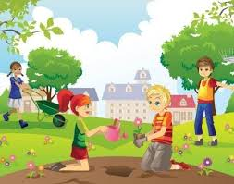
IV tydzień : Wiosenne porządki
- poznanie narzędzi i rodzajów wiosennych prac w ogrodzie
- poznanie nazw urządzeń wykorzystywanych do sprzątania
- wzbogacenie wiadomości na temat uprawy roślin
- kształtowanie logicznego myślenia
.

